

Základní škola Ústí nad Labem, Anežky České 702/17, příspěvková organizace
Číslo projektu: CZ.1.07/1.4.00/21.2887
Název projektu: „Učíme lépe a moderněji“
OP VK 1.4
Výukový materiál
Název DUMu: VY_12_INOVACE_23_2_Emil poznává dopravní prostředky – čtení s porozuměním, řešení tajenky
Číslo skupiny: 3
Autor: Mgr. Jarmila Bartušková
Vzdělávací oblast/Předmět/Téma: Člověk a jeho svět /Prvouka/čtení s porozuměním
Druh učebního materiálu: pracovní list
Metodický list: ano
Anotace: Čtení s porozuměním, orientace v textu, rozvoj slovní zásoby
Ověřeno ve třídě: II.C
Datum ověření: 20.9.2012

Prohlášení: Prohlašuji, že při tvorbě výukového materiálu jsem respektoval(a) všeobecně užívané právní a morální zvyklosti, autorská a jiná práva třetích osob, zejména práva duševního vlastnictví (např. práva
k obchodní firmě, autorská práva k software, k filmovým, hudebním a fotografickým dílům nebo práva k ochranným známkám) dle zákona 121/2000 Sb. (autorský zákon). Nesu veškerou právní odpovědnost
za obsah a původ svého díla. Prohlašuji dále, že výše uvedený materiál jsem ověřil(a) ve výuce a provedl(a) o tom zápis do TK.
Dávám souhlas, aby moje dílo bylo dáno k dispozici veřejnosti k účelům volného užití (§30 odst. 1 zákona 121/2000 Sb.), tj. že k uvedeným účelům může být kýmkoliv zveřejňováno, používáno, upravováno
a uchováváno.

Datum: 20.9.2012 Podpis:

EMIL POZNÁVÁ DOPRAVNÍ PROSTŘEDKY

- Úkol: Čtení s porozuměním, orientace v textu, rozvoj slovní zásoby
Malý Emil bydlí na vesnici. Jeho tatínek pracuje na poli. Jezdí kombajnem. Děda je zedník, staví domy. Emil chodí za dědou do práce. Rád pozoruje velká auta a pracovní stroje. Nejvíc se mu líbí buldozer. Malý Emil má doma také plno hraček, na kterých může jezdit. Nejraději jezdí na skateboardu. O prázdninách jel Emil za babičkou do Prahy. Viděl tam také jiné dopravní prostředky než na vesnici. V metru se bál, bylo tam hodně lidí, které neznal. Na řece Vltavě viděl velký parník. Nad řekou ve vzduchu se vznášel větroň. Najednou uslyšel houkání sanitky. Lekl se, co se stalo. Na silnici nabourala dvě auta. Sanitka jela zachránit zraněné. Emil viděl mnoho nových dopravních prostředků, ale rád se vracel domů na vesnici. Je tam hezky, čerstvý vzduch bez výparů nafty a benzínu.

- Úkol: Napiš jiné dopravní prostředky, které můžeš vidět na poli.
____________________________________________________________________________________________________________
- Úkol: Na stavbě viděl Emil buldozer. Jaké jiné dopravní prostředky můžeš vidět na stavbě?
__________________________________________________________________________________________________________________________________________________________________
- Úkol: Emil rád jezdí na skateboardu. Na čem mohou ještě děti jezdit?
__________________________________________________________________________________________________________________________________________________________________
- Úkol: Jaké dopravní prostředky mohl vidět Emil ve městě?
__________________________________________________________________________________________________________________________________________________________________
- Úkol: Po vodě pluje parník, loď a ___________________ (Další název najdeš v tajence).

↓
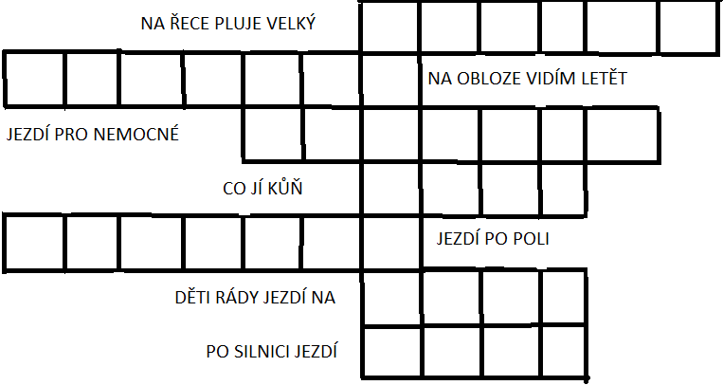
Tajenka: Pod vodou pluje___________________________.
- Úkol: Záchranná vozidla jsou:
a) ___________________________
b)________________________________
c) __________________________________
Zapiš telefonní čísla:
- ___________
- ___________
- ___________
Řešení:
- Úkol: Napiš jiné dopravní prostředky, které můžeš vidět na poli.
___traktor, kombajn, secí stroj, samovaz, obracečka sena, pluh, brány_______________________________________________
- Úkol: Na stavbě viděl Emil buldozer. Jaké jiné dopravní prostředky můžeš vidět na stavbě?
_____buldozer, bagr, jeřáb, míchačka, nakladač, nákladní auto, ____________________________________________________________________________________________________________
- Úkol: Emil rád jezdí na skateboardu. Na čem mohou ještě děti jezdit?
____na kole, na bruslích, na koloběžce, na tříkolce, na čtyřkolce, na minibiku, ________________________________________
- Úkol: Jaké dopravní prostředky mohl vidět Emil ve městě?
___letadlo, vlak, parník, autobus, tramvaj, metro, auto, kamion, trolejbus, motorka, kolo, nákladní auto,____________________
- Úkol: Po vodě pluje parník, loď a ___________________ (Další název najdeš v tajence).

↓
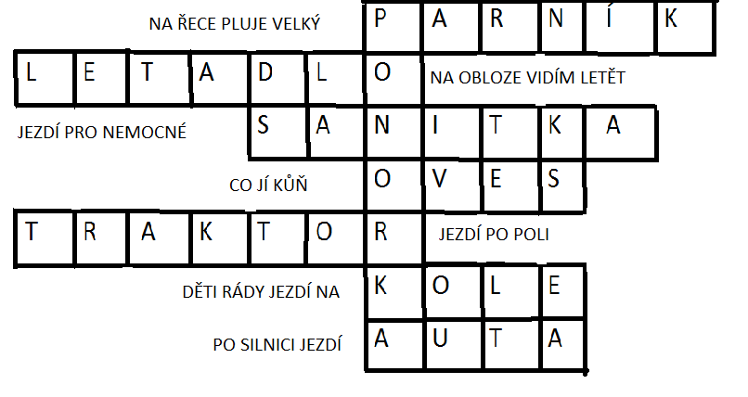
Tajenka: Pod vodou pluje_____PONORKA_________________.
- Úkol: Záchranná vozidla jsou:
a) ____________SANITKA_____________
b)________________POLICIE_____________
c) ______________HASIČI________________
Zapiš telefonní čísla:
- _____155______
- _____158_____
- _____150______
Metodický list
Název: | Emil poznává dopravní prostředky - čtení s porozuměním, řešení tajenky.
Cíl: | Čtení s porozuměním, orientace v textu, rozvoj slovní zásoby,
Motivace: | Rozhovor s dětmi o cestě do školy, jaké dopravní prostředky potkávají, které dopravní značky poznají.
Potřeby a materiál: | Kopie pracovních listů s průvodním textem pro každého žáka.
Postup: | 1) Tiché čtení textu s porozuměním.  2) Vypracování nakopírovaných pracovních listů.  3) Společná kontrola.
Reflexe: | 1) Čtení textu s porozuměním, hledání správných odpovědí na položené otázky.  2) Do činností se aktivně zapojí celá třída v jednom okamžiku.  3) Následná kontrola o správnosti řešení.

Zdroje:
POSPÍŠILOVÁ, Zuzana. Hádám, hádáš, hádáme. Praha 8: Portál, 2009, ISBN 978-80-7367-232-4.
Použity obrázky z klipartu www.office.microsoft.com

